Министерство Образования Республики Беларусь

«Белорусский Государственный Технологический Университет»

**ЛАБОРАТОРНАЯ РАБОТА №5**

**ПО ДИСЦИПЛИНЕ ЭВМ**

**ИЗУЧЕНИЕ И ХАРАКТЕРИСТИКА КОМПОНЕНТОВ ЭВМ**

**Вариант 1**

Выполнили: студенты

2 группы 2 курса ФИТ

Антонович Юлия

Полынская Юлия

2019

**Цель работы** — изучить основные компоненты ЭВМ и их характеристики, провести тестирование быстродействия ОЗУ, построить структурную схему ПК.

**Задание 1. Ознакомьтесь с суммарной информацией о компьютере.**

1. Запустите программу **Everest Ultimate Edition**.
2. В левом меню в раскрывающемся списке «Компьютер» выберите пункт «Суммарная информация».

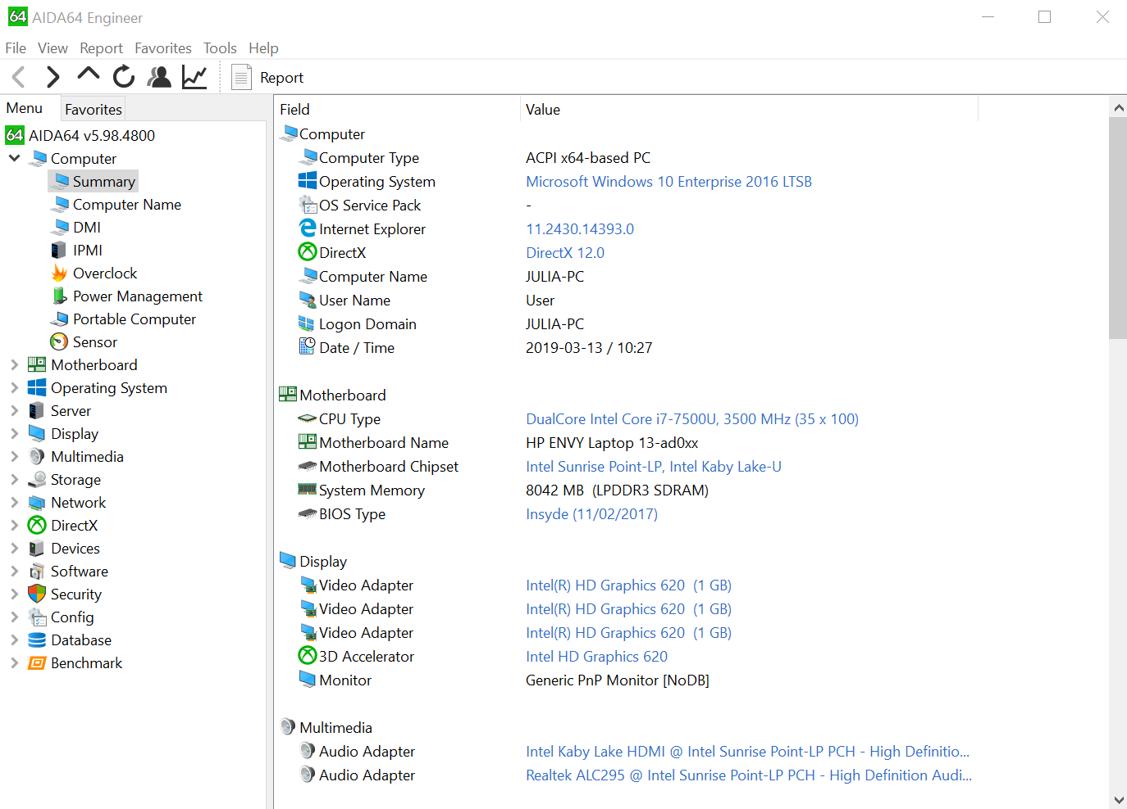

1. Выпишите из списка основных параметров исследуемого компьютера в правом окне:

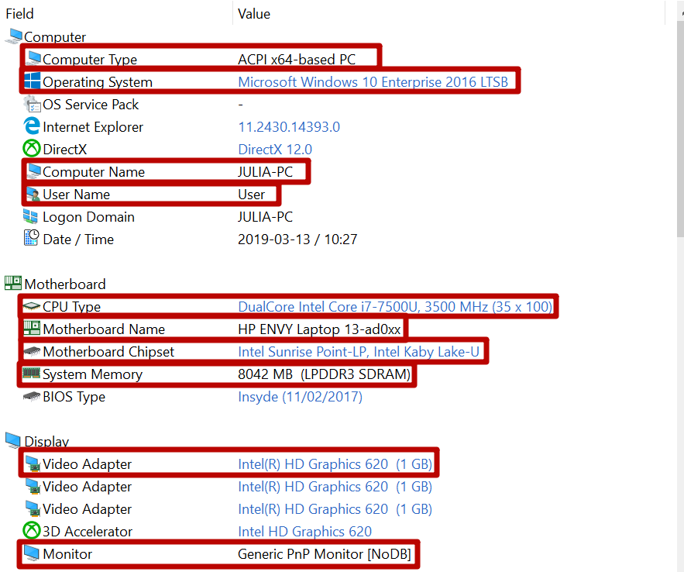



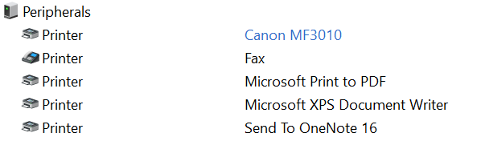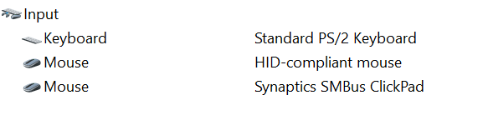

**Задание 2. Ознакомьтесь с ЦП исследуемого компьютера.**

1. В левом меню в раскрывающемся списке «Системная плата» выберите пункт «ЦП».

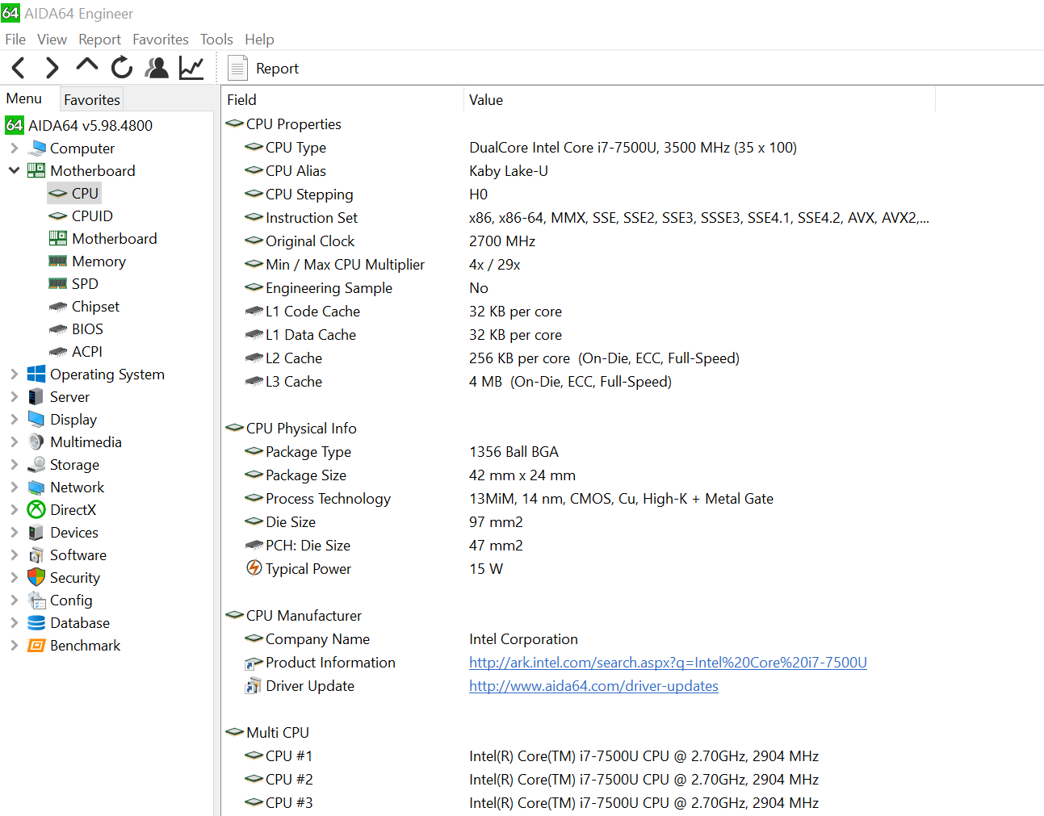

1. Выпишите основные параметры ЦП из списка в правом окне:

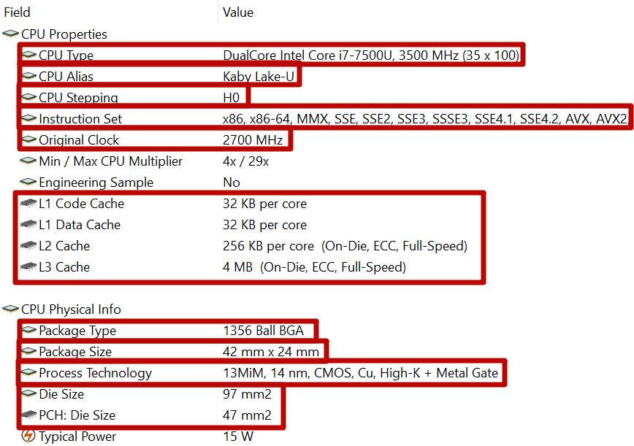

1. В левом меню в раскрывающемся списке «Компьютер» выберите пункт «Разгон».

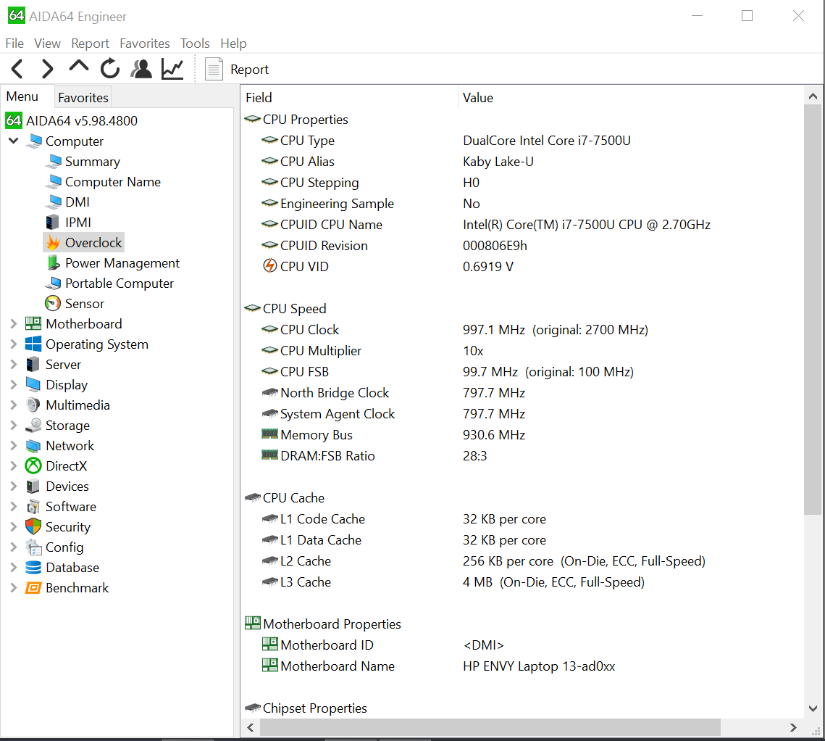

1. Выпишитетекущую частоту процессора.
2. Сравните исходную частоту процессора с текущей.

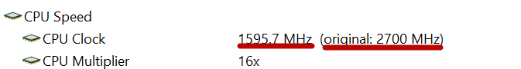

**Задание 3. Ознакомьтесь с материнской (системной) платой ПК.**

1. В левом меню в раскрывающемся списке «Системная плата» выберите пункт «Системная плата».

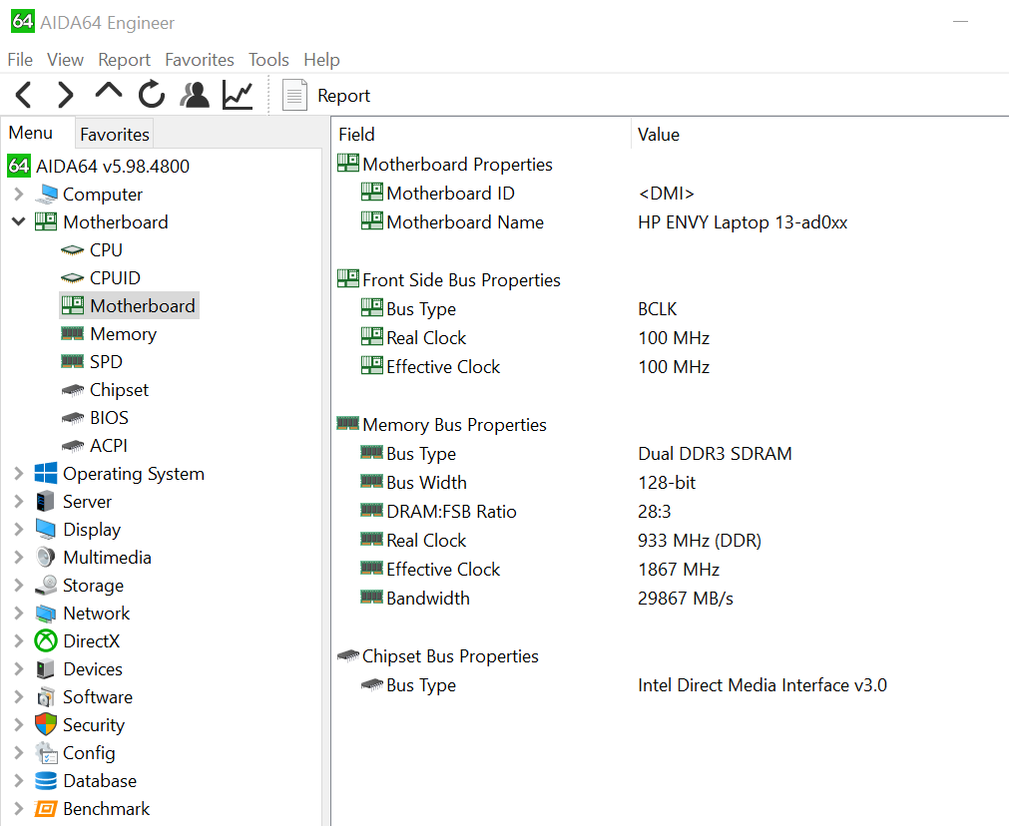

1. Выпишите из списка основных параметров материнской платы в правом окне:

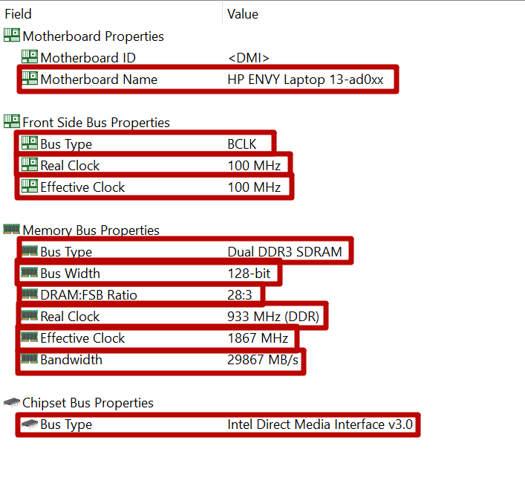**Задание 4. Ознакомьтесь со свойствами модулей ОЗУ.**

1. В левом меню в раскрывающемся списке «Системная плата» выберите пункт «SPD».

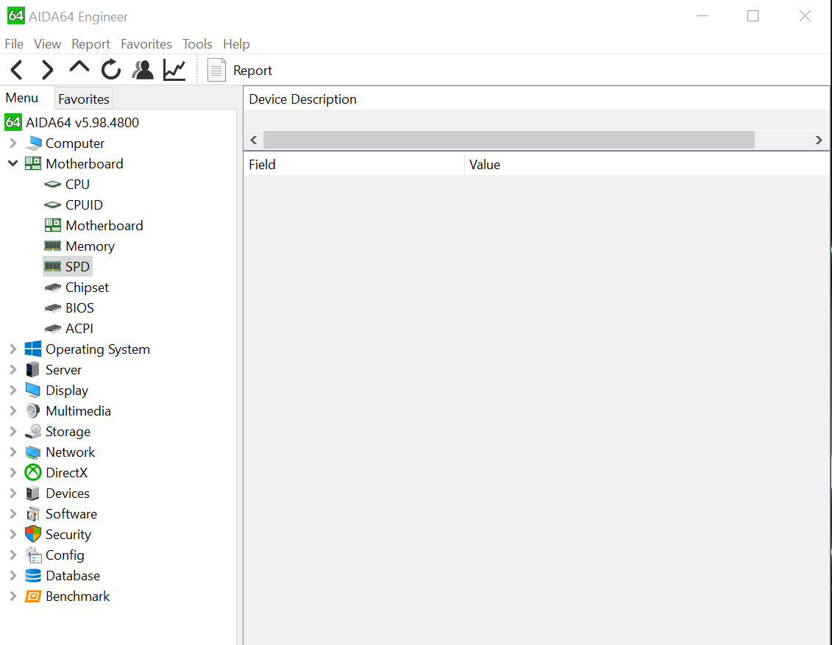

1. Выпишите свойства модулей ОЗУ и основные тайминги памяти, для разных частот.

**Задание 5. Ознакомьтесь с чипсетом материнской платы.**

1. В левом меню в раскрывающемся списке «Системная плата» выберите пункт «Чипсет».
2. Ознакомьтесь со свойствами «северного моста» чипсета. Для этого в верхнем окне выберите пункт «Северный мост».

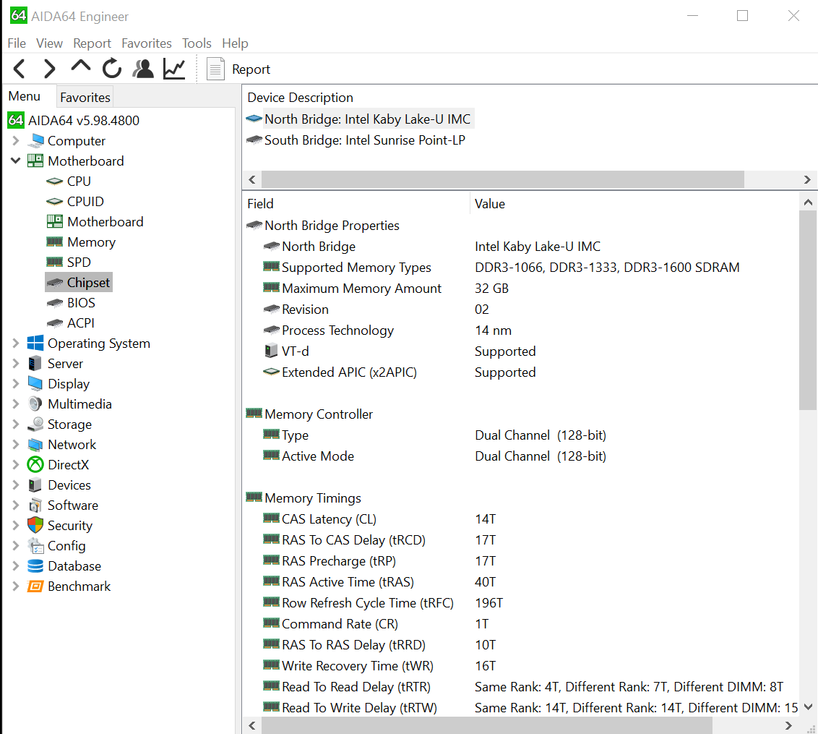

1. Выпишите:
2. 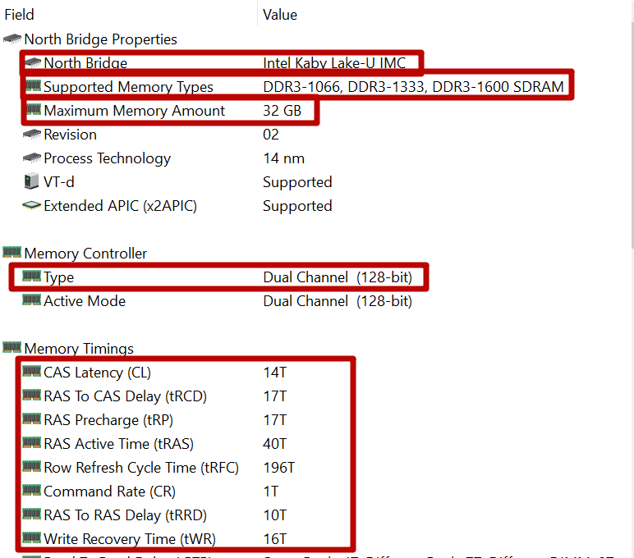Ознакомьтесь со свойствами «южного моста» чипсета. Для этого в верхнем окне выберите пункт «Южный мост».

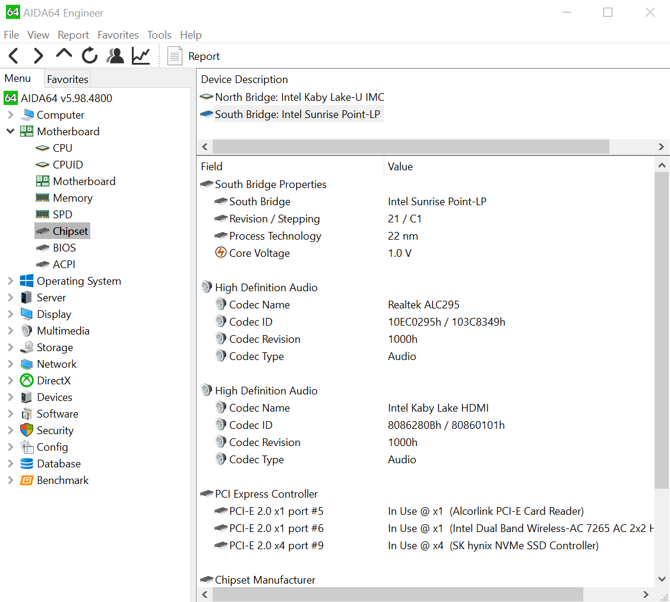

1. Перечислите устройства, содержащиеся в «южном мосте».

**Задание 6. Ознакомьтесь с системой хранения данных ПК – постоянно запоминающими устройствами (ПЗУ).**

1. В левом меню в раскрывающемся списке «Хранение данных» выберите пункт «Хранение данных Windows». В правом верхнем окне появится список всех возможных ПЗУ исследуемого компьютера.

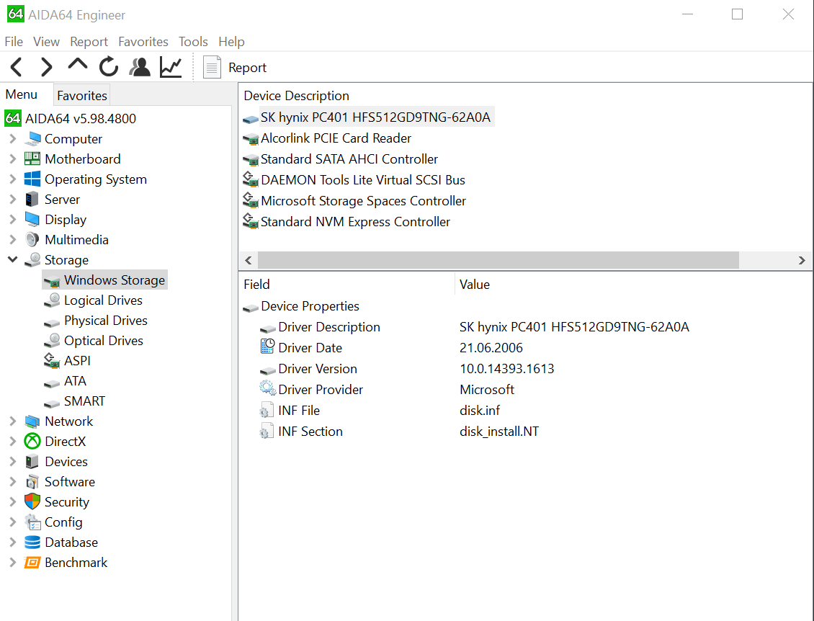

1. Рассмотрите параметры жесткого диска и оптического DVD накопителя. Для этого выпишите их основные характеристики. Такие как:

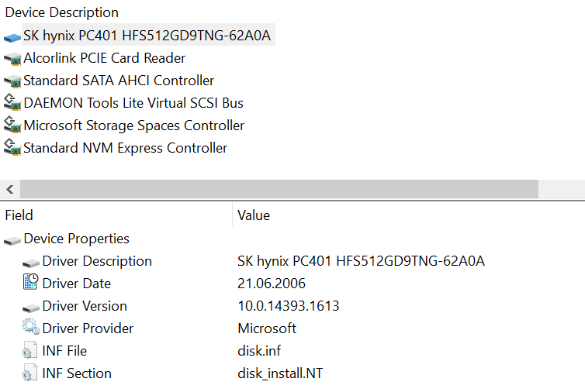

**Задание 7. Ознакомьтесь с имеющимися на плате портами ввода-вывода.**

1. В разделе «Компьютер» выберите пункт «DMI».
2. Из раздела «Системные разъемы» выпишите имеющиеся на материнской плате разъемы.

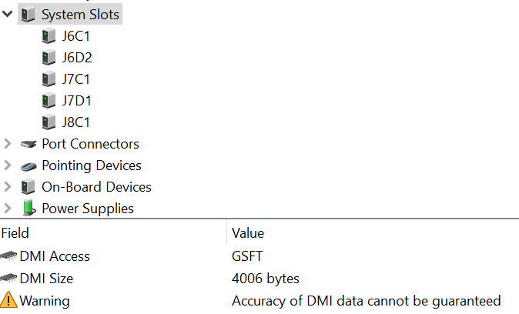

1. Из раздела «Разъемы портов» выпишите разъемы для подключения внешних устройств ввода-вывода, для каждого укажите тип порта.

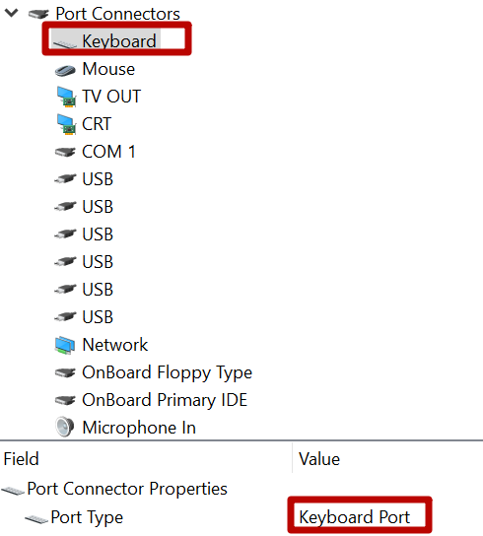

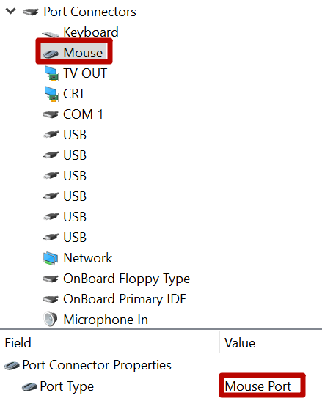

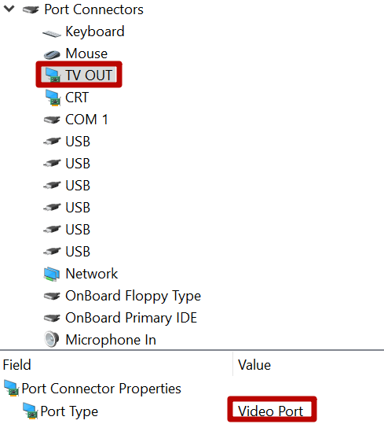

**Задание 8. Проведите тестирование быстродействия ОЗУ.**

1. Перейти в раздел «Тест» в левом меню.
2. Выберите пункт «Чтение из памяти» для тестирования скорости пересылки данных из ОЗУ к процессору.
3. Для начала тестирования нажмите кнопку «Обновить» либо клавишу «**F5**» на клавиатуре.

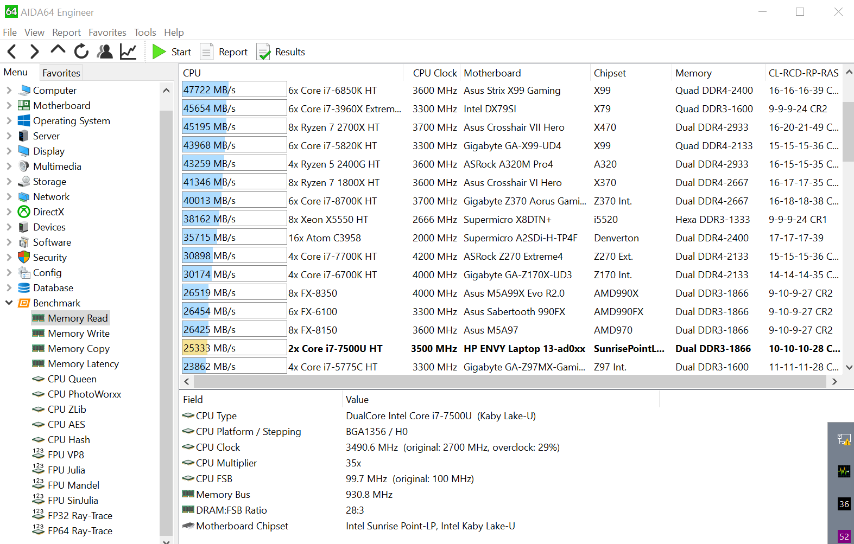

1. Выберите пункт «Запись в память».
2. Нажмите кнопку «Обновить» для начала тестирования.

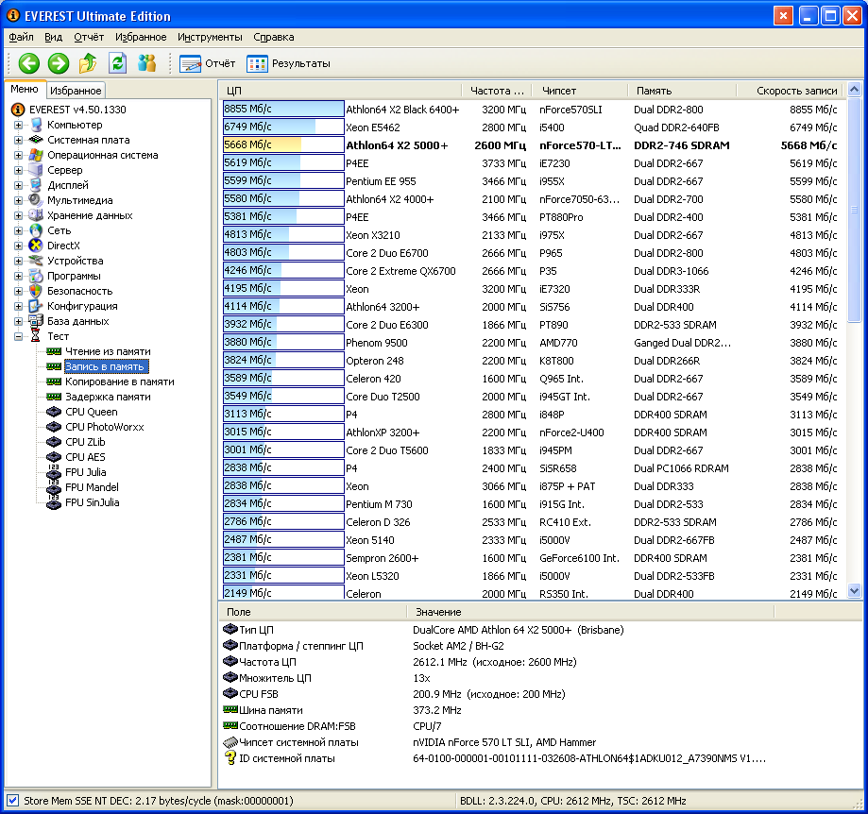

1. Выберите пункт «Копирование в памяти» для тестирования скорости пересылки данных из одних ячеек памяти в другие через кэш процессора.
2. Нажмите кнопку «обновить» либо клавишу «**F5**» на клавиатуре.

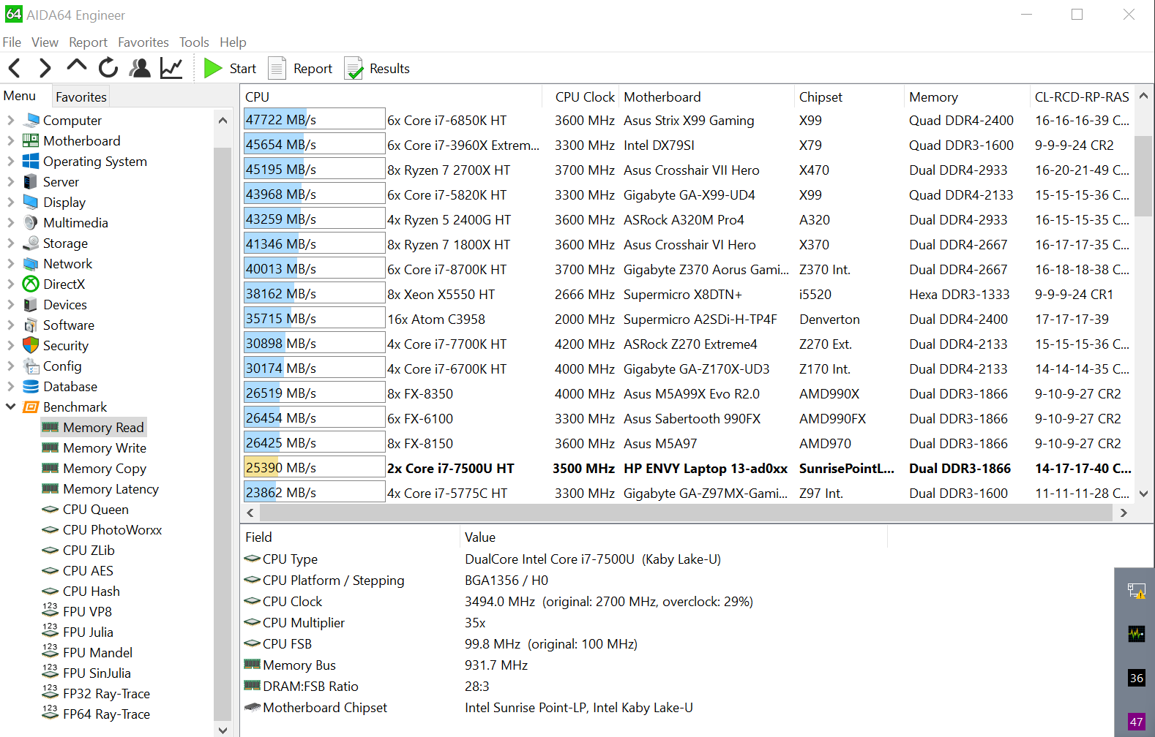

1. Выберите пункт «Задержка в памяти» для тестирования среднего времени считывания процессором данных из ОЗУ.
2. Нажмите клавишу «**F5**» на клавиатуре для тестирования.

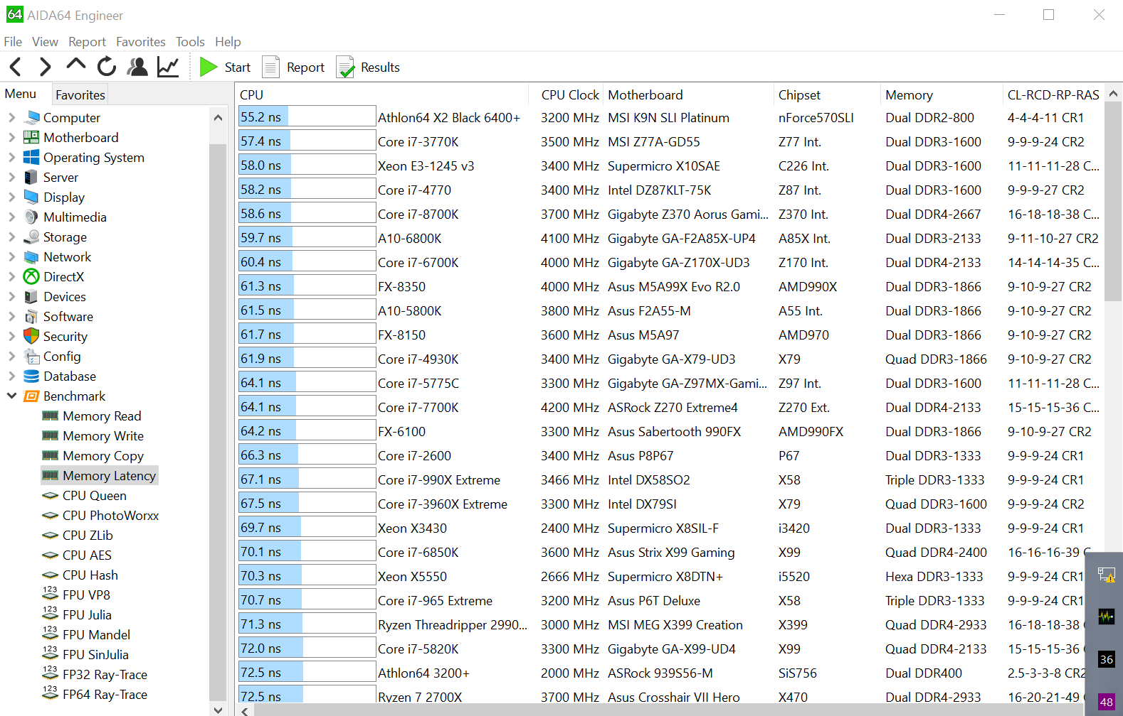

**Задание 9. По результатам предыдущих пунктов постройте структурную схему ПК.**

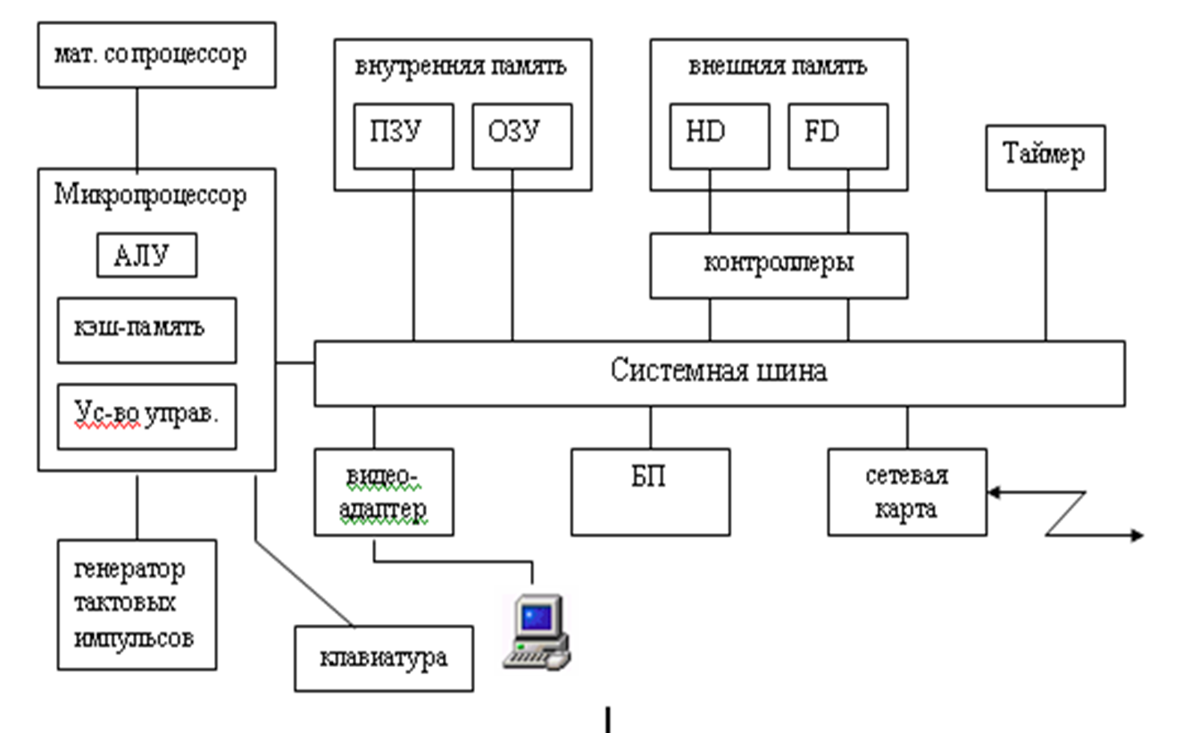

**Вывод:** в ходе проделанной работы мы изучили основные компоненты ЭВМ и их характеристики, провели тестирование быстродействия ОЗУ и построили структурную схему ПК.